管理体系审核记录表
过程与活动、  抽样计划 | 涉及  条款 | 受审核部门：领导层， 主管领导：谢小琴 、董英明（管代），陪同人员：王娟 | 判定
 |  | 审核员：杨珍全 ， 审核时间：2022年4月15日上午
审核条款：QMS： 4.1组织及其环境;4.2相关方需求与期望;4.3确定体系范围;4.4体系及其过程;5.1领导作用与承诺;5.2方针;5.3组织的角色、职责和权限；6.1应对风险和机遇的措施；6.2目标及其实现的策划；6.3变更的策划；7.1.1资源 总则；7.1.6组织知识；7.4沟通；9.1.1监测、分析和评价总则；9.3管理评审；10.1改进 总则；10.3持续改进；
范围的确认、资质的确认、法律法规执行情况、质量抽查及顾客投诉情况、证书使用情况、上次不符合验证。
组织及其环境;  相关方需求与期望;  确定体系范围;  体系及其过程;  总要求 | Q:4.1;4.2;4.3;4.4 | 视频询问谢小琴，公司确定了与本公司质量目标和战略方向相关并影响实现质量管理体系预期结果的各种内部因素（如公司的价值观、文化、知识、绩效等相关因素）和外部因素（国家、地区和当地的各种法律法规、技术、竞争、文化和社会因素等）。这些因素包括了需要考虑的正面和负面因素或条件。  田永山总经理介绍公司通过业内展会、同行交流、座谈会、每周工作例会、QQ、微信等进行内外部沟通，并定期进行评审，形成会议记录。  抽查2022年总过程风险机会识别措施评价表，内容及记录清晰。  公司确定的相关方有员工、股东、政府、供方和合作伙伴、顾客等。  理解员工诉求的形式为谈心、茶话会等；理解银行等相关方的形式主要为电话沟通、上门拜访等；  员工关注的主要问题有工资、待遇、晋升机制、福利等，供应商和合作伙伴关注的主要问题互利和连续性，服务质量、售后服务、成本价格、交付期等。  顾客的需求和期望：产品质量符合顾客要求、及时交货、价格合理、服务及时、通过ISO9001:2015。  监测指标：产品交付合格率、产品交付履约、顾客满意度等。  公司质量管理体系的范围是：橡胶件的制造。  经识别，组织依据ISO9001：2015版标准的要求建立、实施、维护质量管理体系，符合标准要求。  ---不适用条款：8.3条款，理由：公司的产品按图纸及客户要求、提供的模具和相关标准进行生产，生产工艺固定成熟，整个生产过程不涉及设计新产品的内容。8.3条款的不适用不影响组织提供满足顾客要求及法律法规要求得产品。  注册地址：射洪县武安开发区磨嘴村九组  生产/经营地址：射洪县武安开发区磨嘴村九组，与审核任务一致。  公司按照ISO9001:2015标准的要求，建立、实施、保持和持续改进质量管理体系，策划质量手册、程序文件、作业文件，包括所需过程及其相互作用，制定有风险管理控制办法，确定产生非预期的输出或过程失效对产品和顾客满意带来的风险，以及应对措施。  组织制定有管理评审控制程序，定期进行体系评审，必要时变更过程，以确保过程持续产生公司期望的结果。  经现场确认，生产过程中关键过程为：混炼、返炼过程。  确认认过程：硫化定型，也是特殊过程。  公司外包过程：无。 | 符合
领导作用和承诺 | Q5.1 | 总经理：田永山， 组织代表：董英明  公司总经理承诺建立、实施、保持和改进QMS，并对QMS的有效性负责。并组织落实其管理职责内的各项工作。  最高管理者组织公司相关人员并制定了质量方针和质量目标，并与组织环境相一致，与组织的战略方向一致。  根据总经理的谈话沟通，组织的质量管理体系要求已渐渐融入组织的业务过程中。  组织已使用过程方法和基于风险的思维进行体系的运行。  最高管理者针对体系的运行，提供了所需的资源。  向全公司强调遵守法律法规、质量管理、符合质量管理体系的要求及达到顾客满意的重要性。  形成制度化，把质量目标进行层层分解落实到各部门，规定了定期检查落实的情况。  不断强调负责人制度，并制定了各部门负责人的职责、权限，并在全公司宣贯。  公司从采购、生产、销售、售后服务各个环节注重培养员工顾客满意的意识，领导对顾客满意比较关注，认识到没有顾客就没有公司的市场。  公司在各个方面努力提高顾客满意率。注重服务和企业形象。努力寻求顾客满意。  基本符合要求。 | 符合
方针（含制定/沟通） | Q5.2 | 公司的质量方针是：“ 科技领先、质量为本、顾客至上、遵信守约”。  公司建立的质量方针基本满足标准各项承诺的要求，基本能为质量目标的制定提供框架，基本符合要求。  主要通过日常工作会议、口头交流等将质量方针的要求向全员传达和灌输，确保员工增强顾客满意和守法意识。 | 符合
组织的角色、职责和权限；  资源、角色、职责、责任与权限 | Q5.3 | 公司在建立管理体系之初，对各部门的职责权限进行了划分，在质量手册中确定了公司组织机构图，策划：行政部、市场部、生产部等部门，对应每个部门有职能分配表，在5.3职责和权限中对各部门职责权限进行了规定，质量体系负责人由：董英明负责，各部门基本清楚其职责，文件描述职责与实际基本符合。  公司策划有《风险和机遇的应对措施》，考虑到4.1所描述的因素和4.2所提及的要求，确定需要应对的风险和机遇包括：人力资源风险、设备风险管理、采购风险控制、策划能力风险控制、公共设施风险控制及短交期风险控制以及其他风险控制。  组织发生变更时能保持体系的正常运行和完整性； | 符合
应对风险和机遇的措施 | Q6.1 | 公司策划并批准实施《风险和机遇分析表》，内容包括风险类型、风险因素、应对机遇及措施、现行控制方法、涉及的场所及部门等；  查见《风险和机遇评估分析表》：  - 类型：外部因素；  类别：竞争风险公司目前的主导产品在市场占有率和领先趋势比较明显，，影响公司的领先优势。机遇：竞争加剧，发展压力大，但也会带来新的发展机遇。  应对机遇及措施：及时关注公司产品市场的情况，收集信息及时调整，保持公司产品的竞争力。  针对外部因素，还分析了市场、原材料、文化、社会经济、法律法规的变化等。  - 类型：内部因素；  类别：人力资源风险：公司目前人员，被外单位吸引离开的情况还是存在，人员在素质上参差不齐，加上绩效考核不能落实，会对工作完成质量造成不好的影响。机遇：公司目前主要人员比较稳定，各项绩效能顺利开展，为公司发展提供一个比较好的基础。  应对机遇及措施：各部门应及时关注员工的心态变化，注意工作方式，创造良好的工作环境，提高员工的归属感。  针对内部因素，还分析了财务状况、人力资源、基础设施等。  应对风险和机遇的措施与其对于产品和服务符合性的潜在影响相适应。 | 符合
质量目标及其实现的策划 | Q6.2 | 公司的质量目标及完成情况：  1. 产品一次合格率达95%以上； 合格率100%  2. 产品出厂合格率达到100%； 合格率100%  3. 顾客满意率达95%以上。 满意度98%  现场查看2022年1月-2022年3月质量目标统计，均达到质量目标要求。  公司的上述质量目标与公司的质量方针保持了一致，包括了满足产品要求所需要的内容，可以测量。  经核查，公司已将质量目标分解到各职能部门，制订了各部门的质量目标，基本能结合各部门工作实际，符合要求。提供有公司及各部门质量目标分析统计报告，实施情况具体见各部门审核记录。  公司建立的文件化的质量管理体系基本保持未变，保持了质量管理体系的完整性、一致性，持续满足了质量管理体系的要求。 | 符合
变更的策划 | Q6.3 | 公司体系建立运行以来没有发生变更的情况，当公司质量管理体系变更时，应考虑：  1.变更的目的及潜在后果；  为了全过程控制，达到顾客要求，适应发展需要。  2.体系的完整性；  公司体系文件管理手册、程序文件、内部审核、管理评审等均涵盖了公司的整个过程，  3.资源的可获得性；  公司资源包含了人员、设备、环境、资金等均能满足。  4.责权的分配和再分配等因素。  公司责权分明，设置了行政部、生产部、市场部等。  经查：暂无变更。 | 符合
资源总则 | Q7.1.1 | 询问谢小琴，公司运行GB/T19001-2016/ISO 9001:2015 质量管理体系在策划资源需求。  在提供资源方面充分考虑了内部资源的实际情况，存在的不足将通过从外部引进相应的人力、硬件等资源进行补充。 | 符合
组织的知识 | Q7.1.6 | 公司明确组织知识的概念及其从内部、外部获取并更新知识的来源即包括：内部来源（例如从经历获得的知识；从失败和成功项目得到的经验教训；得到和分享未形成文件的知识和经验，过程、产品和服务的改进结果）；外部来源（如标准；专业会议，从顾客或外部供方收集的知识）。  --公司明确组织知识作为公司的重要资源，按内部文件或外来文件予以受控管理，包括必要的分级保密措施。 | 符合
沟通 | Q7.4 | 在公司内部主要采用口头、电话、会议、面谈等形式就与产品质量、服务有关问题及与质量管理体系有关问题进行沟通，基本有效。未发生由于沟通不到位而影响工作的情况。  相关方的沟通主要体现在和顾客的沟通方面，经常性的对顾客进行走访，了解顾客的意见。  售前：走访用户、电话沟通、了解相关信息等，与顾客签订合同或订单，或接受顾客口头订单。  售中：组织供方按期交付，解决用户对进度、质量、运输等关切问题；  售后：与客户保持密切沟通，不定期回访用户，并对顾客反馈问题解答。针对存在的问题及时进行处理。定期发放顾客满意度调查，了解顾客满意或不满意的信息，并积极应对，确保顾客满意。  对顾客一般提出的问题，由售后人员负责解决，或公司派人到现场去查看，确属公司产品质量问题的，给与处理，采取退、换措施。  自体系运行以来，没有发生严重的顾客投诉事件。 | 符合
总则 | Q9.1.1 | 对整个质量管理体系过程进行的监视和测量，主要通过内审、管理评审对生产过程进行监视，通过质量目标的定期考核对目标完成情况进行监测，产品生产过程中主要通过操作人员自检，专职检验员对产品进行复检分析，抽检等进行控制，详见检查记录。通过日常与顾客沟通，反馈问题等来实现对整体情况的掌控，对日常发现的问进行改进等。 | 符合
管理评审 | Q9.3 | 查，公司的质量体系策划了管理评审的管理要求。  查，管理评审记录：  本次评审时间：2022年3月15日（上次管理评审时间2021年03月20日，时间间隔未超过12个月，策划符合标准要求）  主持人：田永山总经理  提供管理评审会议签到表。  管理评审的输入资料主要是各部门提供的工作总结，内容比较笼统，已与负责人口头提出。  查，管理评审输入资料：各部门工作报告，主要内容涵盖了公司质量方针、目标适宜性，质量目标完成情况报告，公司质量管理体系运行实施情况，取得的成绩，资源状况，服务质量状况，过程控制情况，采取纠正和预防措施情况，顾客满意情况，公司全员质量意识、法规意识和顾客满意意识、组织机构和资源配置情况、体现改进建议、内审结果、与QMS相关的内、外部因素变化、有关QMS绩效和有效性的信息、资源的充分性、应对风险和机遇采取措施有效性、改进的机会，上次管评的改进跟踪情况等。  输入内容基本满足输入要求。  查管理评审输出：  提供有《管理评审报告》：  公司的质量方针、质量目标和质量管理体系基本是适宜、充分、有效的，能以防止不合格来满足顾客要求，符合相关法律法规的要求和规定，能够贯彻我公司的质量方针，实现我公司的质量目标，已建立了自我发现问题和持续改进质量管理体系有效性的机制。  本公司按照GB/T19001-2016标准要求，公司采用统计技术对开发技术过程进行分析，过程质量处于受控之中。  提出改进需求：还需加强对质量管理控制的程度。  去年管理评审提出的改进措施：提供培训记录，验证其改进有效。  管理评审结论：本公司的质量管理体系，基本上是适宜的、充分的和有效的。 | 符合
总则 | Q10.1 | 公司制定系列程序文件《管理评审程序》、《不合格品管理程序》及《内部审核控制程序》《纠正预防措施管理程序》，对持续改进的过程予以规定，以实现质量管理体系及产品符合性的持续改进。持续改进的过程包含持续改进的提出、立项、不合格的原因的分析、纠正措施的确定、跟踪和评价及负责部门和人员职责等。  公司通过质量方针、目标的达成分析、内部质量审核结果、数据资料统计分析、纠正和预防措施和管理评审等方式，以推动质量管理体系的持续改进。 | 符合
持续改进 | Q10.3 | 公司主要按策划的质量手册、程序文件等实施运行，主要采用内审、管理评审、数据分析、纠正和预防措施、质量方针和目标等来实现对质量管理体系的改进，另外主要通过日常工作中发现的问题及时予以调整解决来实现。 | 符合
范围的确认、资质的确认、法律法规执行情况、质量抽查及顾客投诉情况、证书使用情况、上次不符合验证。 |  | 现场确认，公司质量管理体系覆盖范围：橡胶件的制造。  提供营业执照（三证合一），检查有效，公司严格执行国标及行业要求和法律、法规要求。  体系运行至今，公司没有顾客的重大产品质量投诉，通过顾客满意度调查，顾客对公司提供的产品普遍反映较好。体系运行以来，顾客对质量反应良好，没有重大质量问题和投诉。  证书和标志用于企业体系范围内经营，使用正常。  今年无质量监督抽查情况。现场查见认证证书及标识使用情况，符合要求。  上次不符合生产部门Q8.5.1条款，经本次审核未出现同类情况发生。 | 符合

说明：不符合标注N
管理体系审核记录表
过程与活动、  抽样计划 | 涉及  条款 | 受审核部门：行政部 ， 主管领导：田志平， 陪同人员：王娟 | 判定
 |  | 审核员：杨珍全， 审核时间：2022年4月15日上午
 |  | 审核条款：QMS：5.3组织的角色、职责和权限；6.2质量目标及其实现的策划；7.1.2人员；7.2能力；7.3意识；7.4沟通；7.5文件化信息； 9.1.3分析和评价；9.2内部审核；10.2不合格和纠正措施；
岗位/职责 /权限 | Q5.3 | 查组织编制了《岗位职责》等  体系文件中已经明确了行政部的岗位职责，具体为：  （1）负责文件、记录的管理；  （2）与产品有关的法律、法规的识别、收集、分发；  （3）负责管理评审的组织工作；  （4）负责人员的招聘、培训、考核和任用  。。。。。。  部门职责清楚，描述符合部门实际情况。 | 符合
质量目标及其实现的策划  （含6.2.1/6.2.2） | Q6.2 | 行政部负责人：田志平  查《部门质量目标测量报告》  测量时间：2022年1月-2022年3月 考核情况  1、企业员工质量管理基础教育、业务技能学习普及率100%； 100%  2、文件控制率100%； 100%  查2022年培训计划，抽查2-3月份培训记录，均按照培训计划执行实施。  质量目标覆盖相关职能、层次和过程，质量目标与质量方针保持一致  基本符合要求。 | 符合
人员 | Q7.1.2 | 查，公司编制了《人力资源控制程序》，公司确定的质量管理体系的实施以及过程的运行和控制所需的人员包括：各职能部门主管（方针、目标的组织贯彻实施、人员及其能力、意识、沟通等管理）、文员（组织知识、体系文件和记录的管理等）  公司从岗位设置、任职资格等方面确定了适宜的人选。  查，公司策划了各岗位的人员任职要求，编制有《员工入职要求及岗位职责》对各岗位人员的技能、教育经历、工作经历、岗位职责、培训等作了具体要求，对总经理、各部门负责人及一般员工等各部门、各岗位的职责和任职要求作了阐述，使与质量相关的岗位任职条件具体化了，为以后招聘工作指明了方面。  现场确认，能满足规定要求。 | 符合
能力 | Q7.2 | 公司确定了从事的工作影响质量管理体系绩效和有效性且在公司控制范围内的人员所必要的能力，这些能力主要是基于适当的教育、培训或经历等。  公司对每个从事影响产品符合性要求及从事的工作影响质量管理体系绩效和有效性的工作人员的能力进行识别，制定培训制度、有计划有目的、系统地提供培训以满足这些需求。  适用时，采取措施（包括：培训、辅导、重新分配工作或招聘具有能力的人员）获得所需的能力，并评价措施的有效性。保留适当的形成文件的信息，作为人员能力的证据。  查见公司无人员资质要求  查见2022年度培训计划共5次，已完成的培训2次。  1）2022.3.6培训内容： ISO9000族贯标培训。培训人员：田永山、李文均、谢小琴、林志明、陈斌、田志平等；培训主要内容：ISO9001的背景，文件结构及内容。效果评价：通过ISO9001：2015培训学习，进一步加强了对ISO9001：2015标准的理解，重点根据各部门提出的条款进行了举例等讲解，讲解该如何持续改进质量管理体系的有性性。经讨论提问；对几个条款的理解进行提问，对标准条款的理解有了进一步的加深。评价人：王娟。  2）2022.3.15 培训内容：体系文件培训；培训人员：田永山、李文均、谢小琴、林志明、陈斌、田志平等；培训内容：质量管理体系文件，质量方针、质量手册、质量手册、程序文件、管理文件、作业指导书等。效果评价：质量管理体系文件，质量方针、质量手册、质量手册、程序文件、管理文件、作业指导书等。评价人：谢小琴  公司人员能力管理符合要求。 | 符合
意识 | Q7.3 | 公司通过宣导、培训、制度约束等方式确保员工能意识到他们从事的活动的相关性及重要性，以及他们对贯彻质量方针、达成质量目标及实现QMS的有效性的积极贡献，以及其不符合QMS要求的后果。  ---经与王娟、田志平2位员工等沟通了解，其2位均基本具备以上必要的质量意识和质量管理体系相关意识。 | 符合
沟通 | Q7.4 | 在公司内部主要采用口头、电话、会议、面谈等形式就与产品质量、服务有关问题及与质量管理体系有关问题进行沟通，基本有效。未发生由于沟通不到位而影响工作的情况。  相关方的沟通主要体现在和顾客的沟通方面，经常性的对顾客进行走访，了解顾客的意见。  售前：走访用户、电话沟通、了解相关信息等，与顾客签订合同或订单，或接受顾客口头订单。  售中：组织供方按期交付，解决用户对进度、质量、运输等关切问题；  售后：与客户保持密切沟通，不定期回访用户，并对顾客反馈问题解答。针对存在的问题及时进行处理。定期发放顾客满意度调查，了解顾客满意或不满意的信息，并积极应对，确保顾客满意。  对顾客一般提出的问题，有专人负责解决。  自体系运行以来，没有发生严重的顾客投诉事件。 | 符合
文件化信息 | Q7.5 | 公司的质量管理体系文件----包括  一级文件：质量管理手册  二级文件：程序文件  三级文件：管理规定或制度  四级文件：表格和检查表。  --此外，外来文件即外部提供的文件,包括规格标准、与产品质量有关的企业标准。通常属于第三级文件，并得到及时识别和分发控制。  经查：公司提供的各级体系文件总体满足标准的要求和确保QMS有效性的需要。  抽查3-5个体系文件如：质量手册、程序文件、岗位任职要求、管理制度等均有适当的标识和说明、相对固定的格式、纸质和电子档为载体、文件发布前均的得到评审和批准，从而确保了适宜性和充分性；记录得到确认等。  现场抽见《质量手册》  文件编号：YSXJ/QM-2020 版本号：A/0  2020年01月10日发布 编制：行政部 审批：田永山  抽见《程序文件》  文件编号：YSXJ/QP001 版本号：A/0  2020年01月10日 编制：行政部 审批：田永山  以上文件均有编审批，发布实施日期及发放编号、受控状态。  使用文件的现场抽查确认，未发现不适宜或缺失的文件。  --公司对重要的文件信息通过权限控制分发或禁止复印外传等予以保密。  --现场确认：各级文件的分发、访问、检索和使用、存储和防护等均符合规定要求。  查，质量手册：公司编制了《文件控制程序》，规定了体系文件的编制、审核、批准、受控、使用、报废等要求。查见：程序文件有21个，查：《受控文件清单》里面包括：质量手册、程序文件、岗位任职要求、管理制度汇编等。  查见：《文件发放、回收记录》程序文件、质量手册、管理制度汇编、图纸、工艺文件等行了发放；有文件编号、分发号，版本，部门签收等内容，暂无回收记录发生。  可获得该文件的有效版本：  《质量手册》现行版本为A/0版  以上文件字迹清楚，审批齐全，受控标识完整  保存完好，易于识别。  查《外来文件清单》,里面包括法律法规：中华人民共和国合同法、中华人民共和国劳动法、中华人民共和国质量法等及硬质橡胶硬度的测定GB/T 1698-2003、未注公差尺寸GB/T3672.1-2002、液压气动用O型橡胶密封圈 第1部分 尺寸系列及公差等标准。但未识别中华人民共和国民法典，不符合GB/T 19001:2016标准 7.5.3.2 条款 对于组织确定的策划和运行质量管理体系所必须的来自外部的成文信息，组织应进行适当识别，并予以控制。  查见《质量记录清单》质量记录，有《培训计划》、《合格供方评价表》、《合同评审》等，规定了保存期为2-3年。  QMS运行至今文件更改和作废情况未发生。在“文件、记录控制程序”中对如发生以上情况均有明确规定。 | N
分析和评价 | Q9.1.3 | 1.质量手册及相关文件中对收集产品、过程、体系数据的范围、类型、统计方法进行了规定。  2.查顾客满意度调查表：公司2022年1月以问卷形式对顾客进行了满意度调查，共计发放2份，回收2份。对公司的服务、质量、交付等项进行打分。查《顾客满意程度调查表》对满意度进行了统计；通过统计顾客满意率为98分。  2.查质量目标统计等记录，公司2021年3月至2022年3月数据统计的结果为合格。  3.查《管理评审资料》对过程和产品的特性及趋势、供方、顾客满意、产品的符合性进行了分析，均较满意。  根据组织提供的相关文件资料，数据分析深度不够，缺乏实质性的支持性数据文件，现场已经口头提出。 | 符合
内部审核  (含9.2.1和9.2.2) | Q9.2 | 编制有《内部审核控制程序》，程序中规定公司确定质量管理体系覆盖的每年（12个月）至少接受一次涉及所有条款活动的内部审核。  提供有年度内部审核计划包括审核目的、范围、依据、频次、审核方式、审核日程安排。  本次审核时间：2022年3月5日（上次内部审核时间2021年2月28日，时间间隔未超过12个月，策划符合标准要求）  范围：公司质量体系覆盖的各部门、所有过程。  审核组组成：审核组长：林志明 组长：田志平  查公司内审员经培训、内审员授权书，内审员基本能满足内审的能力要求；  查《管理层审核检查表》，《生产部审核检查表》，《市场部审核检查表》、《行政部审核检查表》审核过程及条款基本齐全，未出现审核本部门情况。  对应有按审核计划实施审核的现场审核检查表，有审核条款、审核项目及审核记录，有基本内容，但记录较为简单。  查，《内部管理体系审核报告》，审核结论：公司质量管理体系基本符合ISQ9001：2015质量管理体系要求，且运行有效。  此次共开据《内审不符合项报告》1份，涉及行政部Q7.2条款，不符合事实描述“未能提供2022年2月培训的相关记录 ”查不符合报告，对不符合项进行了分析，并制定了纠正措施，并进行了验证，不符合纠正措施已经关闭。  提供有《内部审核报告》查，审核结论：公司质量管理体系的建立符合标准要求、实施有效。  通过内部审核，公司质量管理体系的建立实施是有效的，符合标准要求。  公司内审基本符合要求。 | 符合
不合格和纠正措施（含10.2.1和10.2.2） | Q10.2 | 公司制定《纠正预防措施管理程序》，实施纠正措施，消除不合格的原因，以防止其再发生。在程序文件中规定了对不合格品的处理要求，不合格品处理程序和机构健全。现场提供有不合格品处置单。  抽查不合格品处置记录：  提供有《纠正和预防措施处理单》1份  抽查《纠正预防措施表》：责任部门：行政部  不合格描述：行政部未能提供2022年2月培训的相关记录。  原因分析：管理人员对标准条款7.2文件的控制条款理解不够。  纠正措施：  1.对相关人员进行标准条款7.2进行学习。  2.立即对相关培训进行补充，并填写相关记录。  措施实施验证：已经按纠正措施实施，并验证有效。  验证结果：已从新进行相应培训，并填写了相关记录，评审有效，通过学习标准和文件，行政部加深了对标准的理解。  验证人：田志平 日期：2022.03.06  纠正措施实施基本有效。 | 符合
说明：不符合标注N

管理体系审核记录表

过程与活动、  抽样计划 | 涉及  条款 | 受审核部门：市场部， 主管领导：陈斌 陪同人员：王娟 | 判定
 |  | 审核员：杨珍全， 审核时间：2022年4月15日
 |  | 审核条款：QMS：5.3岗位/职责 /权限；6.2质量目标及其实现的策划；8.2产品和服务的要求，8.4外部提供供方的控制；9.1.2顾客满意；
岗位/职责 /权限 | Q5.3 | 查组织编制了《岗位职责》等  体系文件中已经明确了市场部的岗位职责，具体为：  1）负责对供方进行评价和选择;  2）负责原、辅材料的采购  3) 负责产品的交付；  4) 负责将有关信息传达到本公司内各部门。  5) 负责同本公司的顾客进行联系；  6) 负责本公司顾客满意度的调查和分析工作；  7) 负责市场调研工作和收集有关信息传达到本公司内各部门；  8)负责组织公司各职能部门对合同进行评审;  ......  部门职责清楚，描述符合部门实际情况。 | 符合
质量目标及其实现的策划 | Q6.2 | 市场部负责人：陈斌  查《部门质量目标测量报告》  测量时间：2022年1月-3月  1、销售资金回笼率95%以上； 实测：100%  2、顾客满意率95%以上； 实测：98%  3、采购物资合格率100%以上。 实测：100%  抽见：2022年1月进行的顾客满意度调查见调查报告，对2家客户进行了顾客满意度调查，最后结果为98%。  质量目标覆盖相关职能、层次和过程，质量目标与质量方针保持一致，基本符合要求。 | 符合
产品和服务的要求 | Q8.2 | 组织按质量手册制定并实施顾客沟通的要求，市场部采用上门拜访、报告、电话、网络等方式与顾客进行沟通。了解客户要求的产品的相关信息；问询、合同或订单的处理，包括对其修改；顾客反馈，包括顾客抱怨；当有重大异常时，制定有关的应急措施及客户特定的要求；  组织编制的质量手册规定，对市场进行调研，定向顾客提供的产品和服务的要求，从以下几个方面来确定与服务有关的要求：  （1）顾客对产品规定的要求,包括产品内容、技术、进度和费用要求及后期服务要求；  （2）与产品有关的法律、法规要求；  （3）公司确定的其他附加要求；  抽销售合同：  1、顾客：四川贝特尔橡胶科技有限公司，合同订单号：20210827-03  销售产品：橡胶件一批  签订日期：2021年08月27日  合同明确了产品名称、单位、采购数量、规格、交货方式、结算、违约等。  2、顾客：四川鑫凌橡胶密封件有限公司，合同订单号：US004PI220324-1  销售产品：BW220  签订日期：2022年03月24日  合同明确了产品名称、单位、采购数量、规格、交货方式、结算、违约等。  3、顾客：四川鑫凌橡胶密封件有限公司，合同订单号：US004PI220329-1  销售产品：XL05075  签订日期：2022年03月29日  合同明确了产品名称、单位、采购数量、规格、交货方式、结算、违约等。  产品和服务的要求规定基本符合要求，  ......  产品销售信息，基本符合标准要求。为了明确与产品有关的要求，确保公司有能力满足顾客要求；组织编制了《与顾客有关的过程的控制程序》规定：在公司向顾客做出提供产品的承诺之前对产品有关要求进行了评审。  询问负责人，均与顾客签订产品合同、订单，在签订前进行合同评审。  抽查:《合同评审记录》  2022年03月24日签订的《产品销售合同》  顾客名称：四川鑫凌橡胶密封件有限公司  产品名称：BW220  评审内容：生产能力、物料供应、客户要求、合同的合法性等信息  评审签字人：陈斌、李文均、田志平 评审结论：同意签订合同 批准人：田永山  评审时间：2022年3月22日（合同签订前）  查其他合同均在签订前进行了评审  基本满足要求。  负责人讲：2021年4月至今，没有发生合同更改的情况，如果需要更改，需对更改内容重新评审。并将变化的要求及时通知有关人员。 | 符合
外部提供过程、产品和服务的控制 | Q8.4 | 查，公司编制了质量手册8.4条款及《采购控制程序》。文件规定了本公司有关的采购产品或服务的采购过程进行控制，确保采购物资符合质量要求以及在交付和服务等各方面符合规定的要求。规定了对供应商每年进行评审。  负责人讲，市场部建立合格供方名录，核定《供方评价表》后，编制《合格供方名录》存档。采购人员应该具备相应能力。采购人员应从《合格供方名录》中选择供方。  查《合格供方名单》：主要供应商4家， 列入日期  - 广汉康氏橡塑有限公司 （供应：丁晴橡胶NBR-70等） 2020年1月15日  - 重庆圣特橡胶有限公司 （供应：丁晴混炼胶等） 2020年1月15日  - 昕中和成都胶业有限公司 （供应：丁晴橡胶、三元乙丙橡胶等） 2020年1月15日  - 贝特尔橡胶科技有限公司 （供应：硅胶、铅粉、碳黑等） 2020年1月15日  查：供应商评价记录：  负责人介绍因公司业务范围稳定，暂未开展其它业务，原有供应商能保证公司原材料等物资供应，故近二年来没有新增加供应商。  抽查供应商年度评价资料：  1）供应商：重庆圣特橡胶有限公司， 供应：丁晴混炼胶。  评价项目：资信能力、供货业绩、质量保证能力、价格、服务情况等  评价结论：综合得分94分，继续列入合格供应商目录。  评价人：陈斌  批准人：田永山 评审日期 2022年1月14日  ......  查，供方产品质量统计反馈情况：公司策划了采购产品的管理要求，质量反馈要求；  查 公司采购不合格情况  负责人讲2022年1月以来，未出现采购产品有质量不符合的情况。  公司编制了《采购控制程序》，要求采购的主要材料必须进行检验。  公司对产品外观、型号规格、数量、材质报告等进行了验收。经询问公司采购产品主要根据需求，根据进货检验记录对相关产品的数量、规格型号等进行检验。抽查验证记录《进货检验记录》，提供2022年1-3月对原材料进行了进货检验。见8.6条款原材料检验记录。  基本符合要求。现场查看其他采购物料均按要求进行验证入库  公司外部供方的管理基本符合要求。  负责人讲与供方沟通的内容包括：所提供的过程、产品和服务等；采购物资根据签订采购合同进产品的名称、规格、型号、数量等采购信息的确定。  抽：采购合同  1、供方：重庆圣特橡胶有限公司  时间：2022.3.15  产品名称：丁青混炼胶  采购合同明确了采购的产品名称、规格型号、到货时间、价格、付款方式、保密事项。  2、供方：昕中和成都胶业有限公司  时间：2022.3.16  产品名称：析油硅橡胶  采购合同明确了采购的产品名称、规格型号、到货时间、价格、付款方式。  公司的采购合同明确了采购产品的具体要求，且均在合格供方处进行采购。  外部供方的信息管理有效。
交付后活动 | 8.5.5 | 公司明确服务相关交付后活动的安排及管控要求。  包括：交付后活动可能含的担保条款所规定的相关活动，诸如合同规定的运输服务、售后服务等。  -与负责人沟通确认：产品在顾客处交付，如检验出产品有质量问题均采取退换的形式，公司有专人对售后问题予以解决，解答。已基本满足交付后活动的要求。 | 符合
顾客满意 | Q9.1.2 | 1、公司编制了《与顾客相关过程控制程序》，规定了监测、获取和利用顾客满意信息的方法。包括问卷调查，直接沟通、数据分析等。  2、公司主要通过日常口头交流、电话回访、定期发放《顾客满意程度调查表》等形式来收集了解顾客是否满意的信息。提供有《顾客满意程度调查表》2022年1月的调查表共2份，回收2份 ：  --调查内容包括：质量、性能、价格、交期、服务等.  ---但客户对质量、性能、价格、交期等项都比较满意。  --统计分析结果：98%（已实现既定目标）  公司负责人讲：通过本次对2家顾客进行满意度调查，从统计结果可以看出，顾客对公司的交货准时度及准确性等都比较满意。  公司现目前没有发生客户流失的现象。 | 符合
说明：不符合标注N

管理体系审核记录表
过程与活动、  抽样计划 | 涉及  条款 | 受审核部门：生产部， 主管领导：李文均 陪同人员：王娟 | 判定
 |  | 审核员：杨珍全， 审核时间：2022年4月15日下午
 |  | 审核条款：QMS：5.3岗位/职责 /权限；6.2质量目标及其实现的策划；7.1.3基础设施；7.1.4过程运行环境；7.1.5监视和测量资源；8.1运行策划和控制；8.3设计开发控制/不适用验证；8.5.1生产和服务提供的控制（上次不符合项验证）；8.5.2标识和可追溯性；8.5.3顾客或外部供方的财产；8.5.4防护；8.5.6更改控制；8.6产品和服务放行 ；8.7不合格输出的控制；
岗位/职责 /权限 | Q5.3 | 查《岗位职责》，已经明确了生产部的岗位职责，具体为：  主要职责如下：  - 负责组织产品实现过程的策划；  - 负责生产过程中的技术指导和不合格的控制。  - 负责对本公司生产、监视和测量设备的管理工作；  - 负责来料及生产产品的检验工作  ………  部门负责人熟悉本部门职责。 | 符合
质量目标及其实现的策划 | Q6.2 | 查《部门质量目标分解表》该部门的质量目标为：  1、设备完好率85%以上；  2、生产任务完成率95%以上；  3、产品一次合格率96%以上；  4、工艺文件完善、检验及时率＞95%；  查2021年1月-3月《部门质量目标完成情况统计表》对部门目标进行考核，综合完成情况为：  1、设备完好率100%；  2、生产任务完成率100%；  3、产品一次合格率100%；  4、工艺文件完善、检验及时率100%；  基本达到目标要求  目标量化情况良好。质量目标缺乏指标实际完成的实证性资料。已跟负责人沟通。 | 符合
基础设施 | Q7.1.3 | 查见，《设施一览表》，公司配置的设备主要有电脑及办公设备、开练机、数控切料机、橡胶自动拆边机、快速真空热压成型机、烤箱等。可以满足橡胶制品的加工需要。  1、设备保养采取每月保养的方式进行，抽查《设备保养卡》  日期：2022年1月 设备：开练机  保养项目：清洁、运转正常、加注润滑油等。  保养人：徐洪  日期：2022年3月 设备：橡胶自动拆边机  保养项目：清洁、电路、加注润滑油等。  保养人：徐洪  2、查公司设备日常维修情况：提供了开练机检修单，在翻胶过程中出现异响，缺乏齿轮油造成。修理情况：加注齿轮油。验收结果。修理人：徐洪 2022.1.6  3、公司办公条件满足要求，配置有电脑、打印机、电话、传真等。  询问生技部负责人，生产现场由现场管理人员负责安全管理和生产现场管理，工作环境基本受控。  基础设施和工作环境能满足要求。  目前该公司基础设施符合要求，基本能满足公司运营的要求。
过程运行环境 | Q7.1.4 | 视频查看：车间内设备布置合理，通道畅通。照明设施齐全，均配备了电风扇、消防设施等，作业场所光线较充足，生产区域环境要求不高。  各工序作业井然有序、员工和睦相处，精诚团结，工作氛围和谐，工作环境适宜，无歧视。  目前工作环境符合生产需要。
监视和测量资源 | Q7.1.5 | 公司的监视和测量设施设备主要是：硬度计、游标卡尺、电子秤、投影仪等，能保证橡胶制品的制造要求。对拉伸强度的测试由供方提供每一批次的测试报告。查在用检具，提供的硬度计、游标卡尺、电子秤、投影仪检定或校准证书有效，见附件。 | 符合
运行策划和控制 | Q8.1 | 公司主要产品：橡胶件的制造  公司产品执行标准：硫化橡胶或热塑性橡胶硬度的测定(10 IRHD-100 IRHD)GB T 6031-2017橡胶垫圈、减震垫、堵盖及塑料标小件检查技术条件Q/DFXK230-2014、硬质橡胶硬度的测定GB/T 1698-2003，GB/T3672.1-2002为注公差尺寸等标准及客户技术要求。  生技部负责产品实现和服务提供的策划，策划输出的具体结果包括以下内容：  a）确定产品和生产的要求；--标准、合同、客户技术要求。  b）建立过程准则以及产品和服务的接收准则；---检验规范、作业指导文件  c）确定符合产品和服务要求的资源；---生产工艺流程图  d）按照准则实施过程控制；---生产和服务过程监控  e）保持、保留必要的文件和记录。---文件和质量记录  ---策划输出经过评审及跟进、必要的更改控制及批准等以适合组织的运行需要。  ----外包过程：无；  ----特殊过程的识别：硫化定型；  -----经确认：暂无策划的更改。 | 符合
产品设计与开发/不适用难 | Q8.3 | 公司的产品按图纸及客户要求、提供的模具和相关标准进行生产，生产工艺固定成熟，整个生产过程不涉及设计新产品的内容。8.3条款的不适用不影响组织提供满足顾客要求及法律法规要求得产品。 | 符合
生产和服务提供的控制（上次不符合项验证） | Q8.5.1 | 公司制定了《生产过程控制程序》明确了受控条件  1、查生产车间各工序(工位)均有有正在生产的工艺文件、图纸，均为现行有效的文件；  2、查生产车间及作业工位执行的作业指导书主要包括：图纸、工序指导文件等，均放置于工位附近，便于查阅对照。  3.视频查看：现场有电脑及办公设备、开练机、数控切料机、橡胶自动拆边机、快速真空热压成型机、烤箱等设备，生产相关设备工作正常，状态良好，无异常现象，符合产品的生产的条件及要求。  4.现场配置了相应的检测设备，主要为硬度计、游标卡尺、电子秤、投影仪，拉伸强度的测试由供应商提供测试报告等。  5.出示了《生产计划表》 明确的产品名称、数量、客户等内容；  抽2022年4月生产计划  下计划时间 产品名称、 规格 数量 客户 交期  2022/4/11 橡胶套件 68*2.5 25000 Y057 2022/4/22  2022/4/11 橡胶件 125-1缸盖圈 20000 NH005 2022/4/28  2022/4/15 橡胶件 护罩 10000 NC001 2022/5/4  2022/4/15 橡胶件 护罩球头护罩 100000 NC001 2022/5/4  2022/4/15 橡胶件 防水罩盖 1000 NC001 2022/5/4  .....  编制:陈斌 2022年3月31日  观察产品工艺：（每种橡胶制品的生产工艺基本一致，只是所用模具及原材料有所差别）  原材料检验—配料开炼—切料---硫化成型——修边——检验——包装入库  关键过程：炼胶 特殊过程：硫化成型  生产现场观察，产品正常生产，产品为：125-1缸盖圈 、橡胶套件68*2.5  查看产品加工情况：  ◆工序：配料、开炼工序 产品名称：橡胶套件68*2.5 ，重量25公斤  生产设备：电子秤、开炼机  操作流程：员工李文均根据配料表（技术保密）将原材料按一定比例放置在配料器皿中，分别倒入开炼机内。开炼机辊温不超过60℃,用模温器测量， 加入小料翻炼均匀，出片厚度为3.0mm，长度在382cm。  操作符合要求。  主要工艺控制点：出片的长度、厚度要求。  视频查看：操作流程和参数符合要求。  ◆工序：切料、硫化成型 产品名称：125-1缸盖圈，切料数量540条，硫化数量540件  生产设备：切胶机、硫化机。  操作流程：员工冯大燕按图纸及硫化作业指导书进行操作。将翻胶出片的半成品放置在切胶机上，按重量要求设置切胶尺寸，切胶后进行硫化成型。模具编号：YSF-060，胶条编号：NB6211A，模具腔数9，模具层数2，设置硫化机参数：硫化压力：150±10Ka/c㎡，硫化温度：165±10℃，硫化时间：80±10秒，胶料重量11.5±0.2g，排料方式：排圈。  主要工艺控制点：硫化成型的外观是否有气泡、鼓包、缺料、欠硫、尺寸、硬度等情况。  视频查看：操作流程和参数符合要求。  ◆工序：修边工序 产品名称：橡胶套件68*2.5 数量2500件  生产设备：橡胶自动拆边机、美工刀  操作流程：员工谢静按要求将硫化成型后的半成品多余的余料剪掉，修边原则遵循先易后难，先小后大的，修边效果达到飞边高度不大于0.2mm。  主要工艺控制点：外观整洁美观，无异色，干净  视频查看：修边质量符合要求。  组织将“硫化成型”识别为特殊过程，制定了《过程控制程序》，对特殊过程的管理进行了规定。  查2022年1月12日对硫化成型的《过程能力确认表》  设施能力确认：快速真空热压成型机运行正常，均进行了日常保养，能满足要求。  工艺确认：按照作业指导书的规定进行。  操作人员能力确认：硫化工李文均、田文刚。培训合格上岗。  过程能力鉴定：满足“硫化成型”过程控制要求。  确认人：李文均 田文刚  上次不符合项整改符合要求。  产品交付过程中依据合同或订单的要求通过自己运输交付顾客，顾客在接收时进行验收，产品生产过程中未发生过大的质量问题，产品质量稳定，暂时没有接到顾客重大的质量投诉。
标识及可追溯性 | Q8.5.2 | 现场查见，公司在生产过程中对标识和可追溯性进行了规定。  1．在生产现场，车间的原料、半成品、成品按区域进行堆放标识；  2．成品按顾客的要求标识产品名称，型号规格，重量、生产日期、批次号等，粘贴在成品包装袋上；  3.成品检验记录上标识胶料编码、批次、产品生产加工图号、材质及检验人员、时间等。  通过上述标识可以追溯产品的生产的日期、品质状况、顾客信息等。  标识基本符合要求。 | 符合
顾客或外部供方的财产 | Q8.5.3 | 查，公司对顾客财产的管理要求。  询问部门负责人，公司的顾客财产主要为顾客模具、顾客图纸等，公司对顾客财产进行了登记管理，所有客户信息均采用电子档进行专人存档保管。  视频查看，顾客财产管理基本受控。 | 符合
防护 | Q8.5.4 | 产品防护  1、转运：对加工完成后的产品搬运主要为人工转运、装卸，操作人员动作小心，未有损坏情况。  2、包装：产品的内包装采用塑料袋包装，外包装用纸箱可以有效地对产品进行保护，未见有由于包装袋/箱不当和损害。  3. 贮存：各种原材料、半成品、在制品、成品均贮存的场所适当，通风、采光、防潮等条件良好。  4. 查，产品入库，验收、保管有相应的管理要求。入库有检验；在库有管理，出库有记录，各库产品分区放置标识、状态基本清楚。  视频查看贴有禁止吸烟及处罚标识，配备有灭火器，制定有消防应急预案。  基本符合要求。 | 符合
更改控制 | Q8.5.6 | 查，公司对产品实现过程的更改策划了管理要求。主要包括：产品信息更改、生产信息的更改等。  现场查，公司对于更改生产信息的管理，均为重新发放生产计划，并回收作废的计划单。  查，近期暂无产品及生产信息变更的情况。 | 符合
产品和服务放行 | Q8.6 | 公司为验证产品的要求是否得到满足，对需实施监视和检验的阶段、过程、项目及记录等予以规定，查见公司检验规范规定了原材料、生产过程、成品出厂所有产品的检验方法、标准。对特殊放行或紧急放行情况予以界定，明确对各阶段产品和服务的放行均须实施必要的记录并保留。  - 查原材料检验  1、抽查2021年10月19日《供方进料检验日报表》，检验内容及结果见下图：  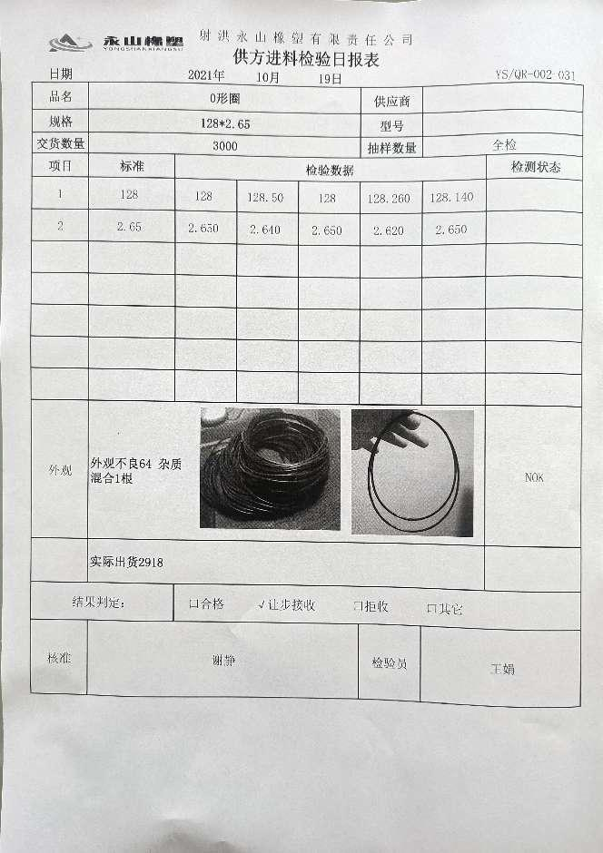  .......  其余物料均按规定进行了检验和确认。  - 对主要工序进行了过程检验  1、抽3月31日产品：O型圈硫化工序检验记录表，主要检验O型圈硬度、尺寸。对操作者、检验员、生产设备、工艺参数、客户、合格数量等均进行记录。记录完善，基本符合要求。  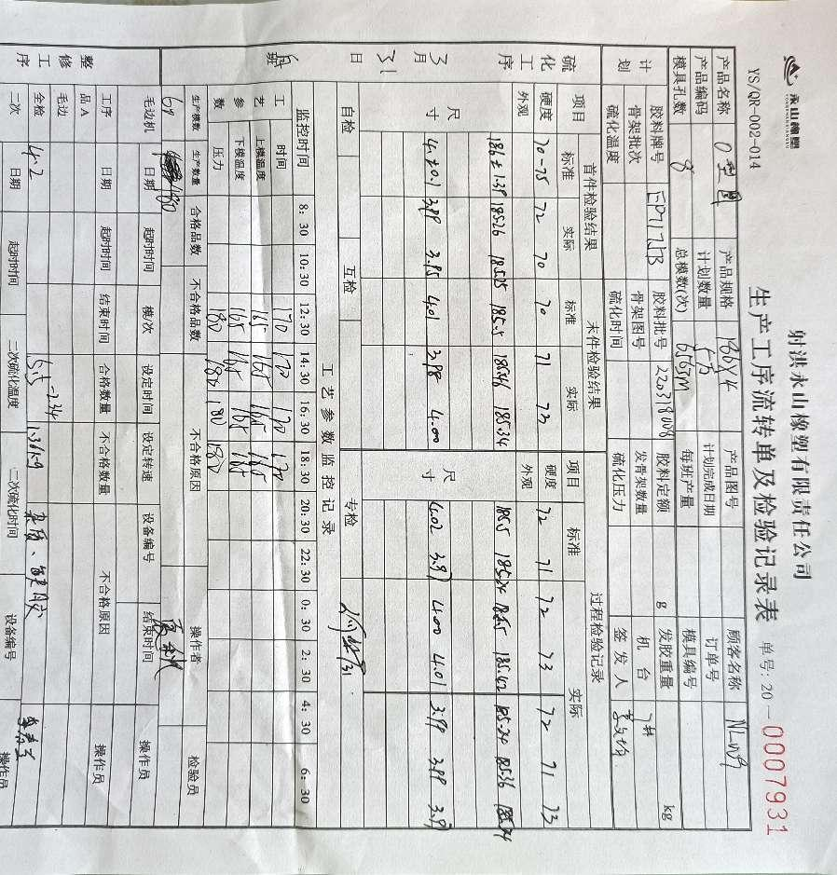  2、抽4月8日杂件产品硫化工序检验记录表，主要检验产品硬度、尺寸。对操作者、检验员、生产设备、模具编号、工艺参数、客户、合格数量等均进行记录。记录完善，基本符合要求。  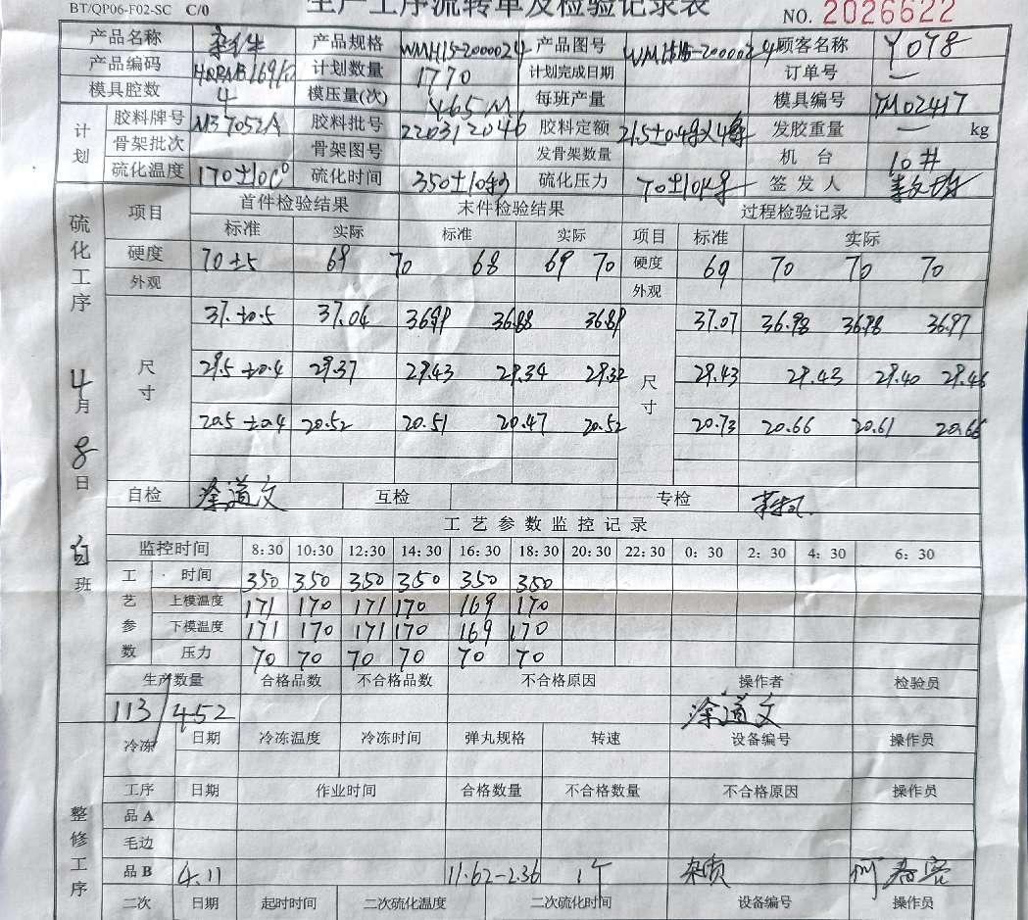  .........  其余产品均按检验规范要求进行了检验，基本符合要求。  - 成品检验，按公司客户提供的图纸检验标准进行检验：  1、抽2022年3月29日《产品检验报告》，产品名称：球头护罩，具体检验内容见下图：  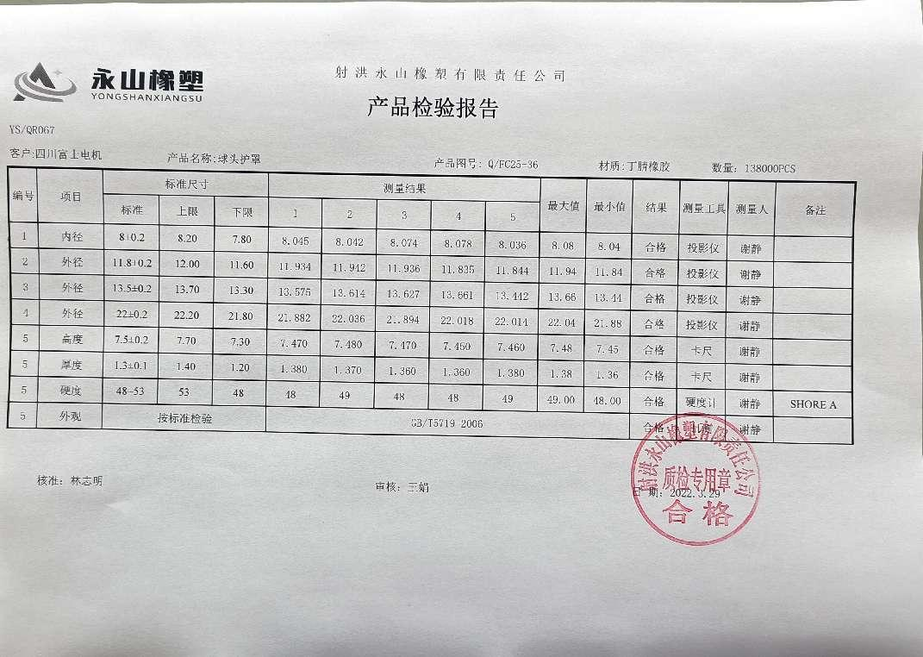  2、抽2021年4月2日产品检验报告，产品名称：防水圈，具体检验内容见下图：  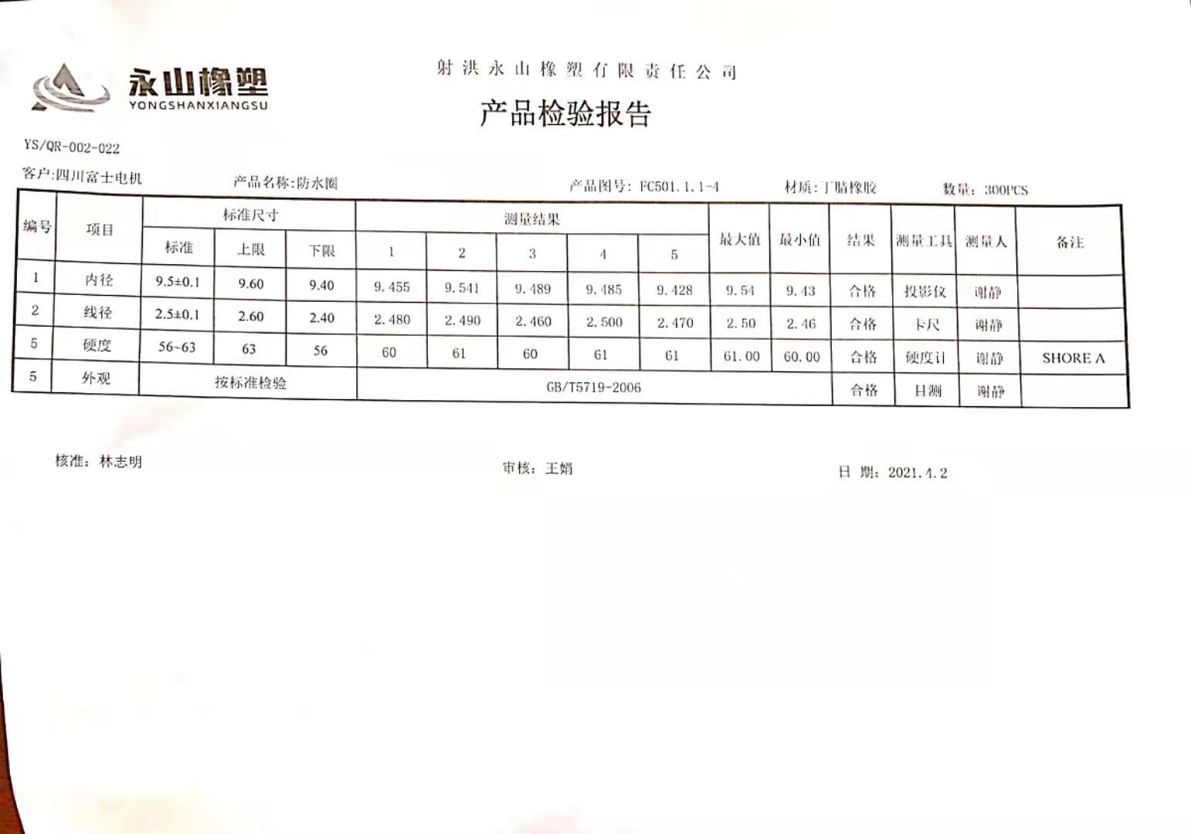  查，委外检验情况，负责人介绍公司公司委托广汉康氏橡塑有限责任公司出具了产品的检测报告：  抽2022年3月30日三元乙丙橡胶（原材料）检测报告，检验内容及结果见下图：  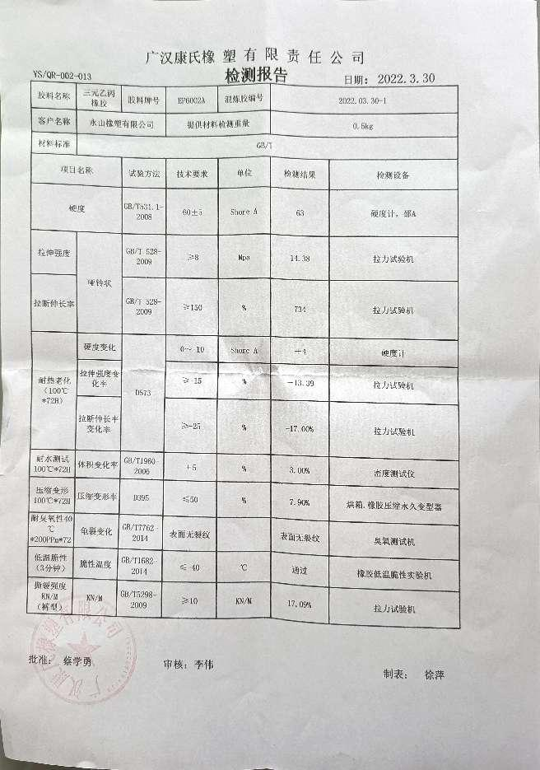  产品交付过程中依据合同或订单的要求交付顾客，顾客在接收时按双方约定要求对产品进行验收，产品生产过程中未发生过大的质量问题，产品质量稳定，暂时没有接到顾客重大的质量投诉。 | 符合
不合格输出的控制 | Q8.7 | 公司制定《不合格品控制程序》明确了各类、各阶段的不合格的控制管控要求，并实施对不合格的处置方法选择、采取措施的程度取决于不合格的性质及其对产品的影响程度。公司编制了《不合格品控制程序》，对不合格品的控制及其职责、权限及要求进行了规定。  抽查《不合格处理记录》：  日期：2022年03月10日  不合格描述：防水圈毛刺未修净（数量2件）。  处置：刀片磨损，进行返工处理。  处理验证：返工后符合要求，后续加强工序质量检查，定期更换刀片。  验证人：李文均  部门对不合格品的性质、处理的措施及结论的结果进行了记录及保持。 | 符合

说明：不符合标注N

